B&R accelerates automation
Smart: reACTION reduces response times to 1 µs
B&R has raised the bar in the field of automation technology with regard to response times. With reACTION technology, the Austrian specialist is able to reduce automation response times in down to 1 µs. B&R will present these and many other innovations at SMART Automation Austria from May 6-8 in Vienna (Hall A, Booth A0223).
Completely scalable
Power Panel T-Series and C-series control panels are new additions to B&R's wide range of products. Whereas the controller version comes equipped with a built-in controller, the T30 terminal is similar in appearance but is purely a visualization device. Both variants are characterized by a small installation depth and maintenance-free operation. The Scalability+ solution allows for numerous models so that machine manufacturers can adjust their automation solution to perfectly match the needs of each individual machine.
Out-of-the-box packages for equipment manufacturers and end users
With APROL EnMon, B&R has a ready-to-use solution that allows users to considerably reduce energy consumption and save money. APROL EnMon makes it easy to meet ISO 50001 requirements. The APROL ConMon condition monitoring module also makes it possible to achieve savings. This solution detects cases when service work might be needed early and can therefore prevent system downtime. APROL EnMon and ConMon are available as complete preconfigured systems.

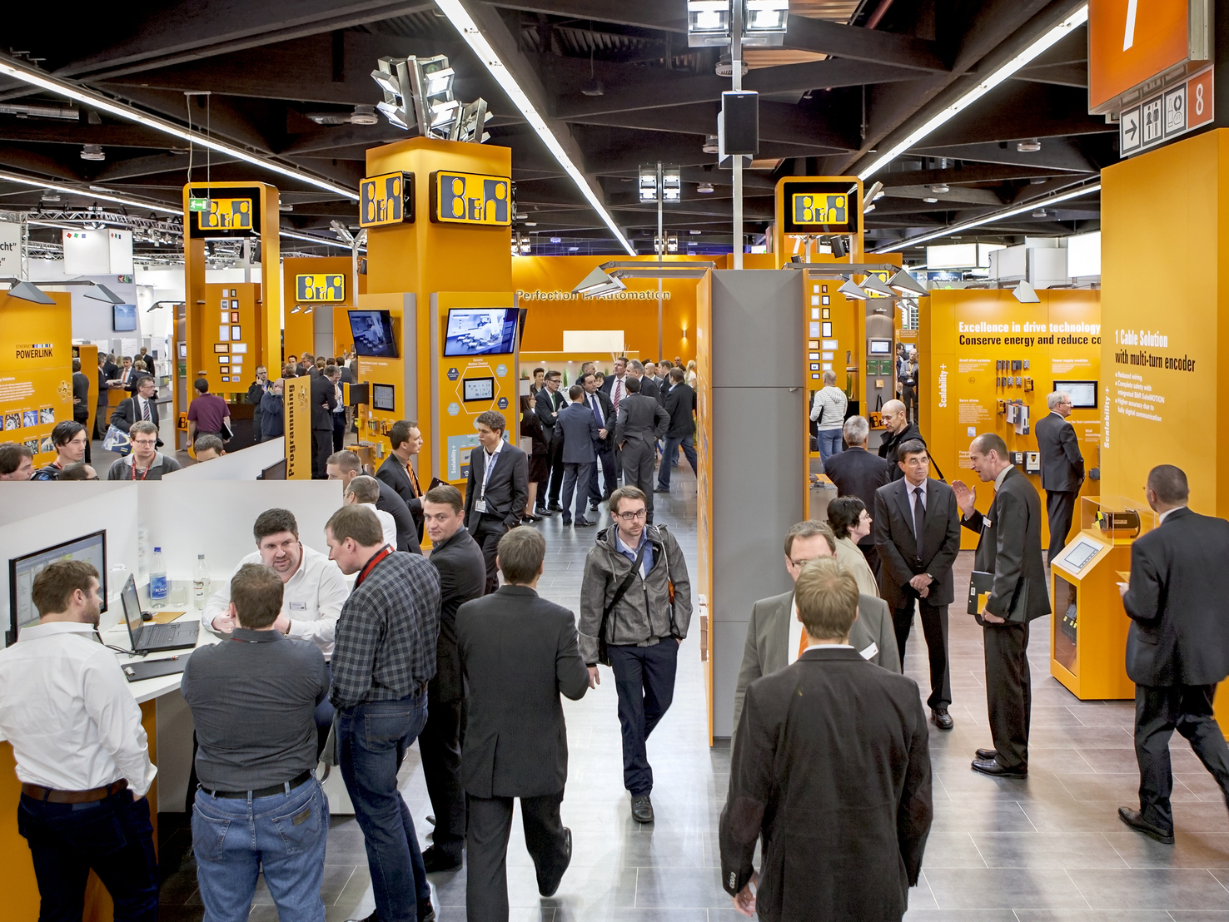
At SMART, B&R will be presenting its latest technologies.

B&R Hakkında
ABB Grubunun bir bölümü olan B&R, merkezi Avusturya'da bulunan endüstriyel otomasyon alanında global bir liderdir. B&R, neredeyse her sektördeki müşterilere makine ve fabrika otomasyonu, hareket kontrolü, HMI ve entegre güvenlik teknolojisi için eksiksiz çözümler sunmak üzere en son teknolojiyi ileri mühendislikle birleştiriyor. OPC UA, POWERLINK ve openSAFETY gibi Endüstriyel IoT iletişim standartlarının yanı sıra Automation Studio yazılımıyla B&R, otomasyon mühendisliğinin geleceğini sürekli olarak yeniden tanımlıyor. B&R'ı endüstriyel otomasyonun ön saflarında tutan yenilikçi ruh, süreçleri basitleştirme ve müşteri beklentilerini aşma taahhüdünden kaynaklanmaktadır.
Daha fazla bilgi için www.br-automation.com adresini ziyaret edin.

